**13 Verhoudingstabellen – Opgaven**



**Verhoudingstabellen**

**1**

**a** Je verdient € 40,- per maand met het rondbrengen van folders.

Vul de tabel verder in:

|  |  |  |  |  |  |
| --- | --- | --- | --- | --- | --- |
| *aantal maanden* | 1 | 2 | 4 | 6 | 10 |
| *verdiensten* (euro) | …40… | …80… | …160… | …240… | …400… |

**b** Vul in:de verhouding van deze tabel is: 1 : *40*

**2**

Vul de verhoudingstabel hieronder verder in.

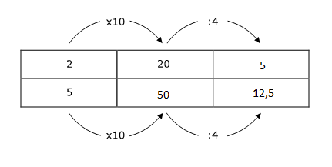



**Voorbeeld 1**

**3**

Bekijk de advertentie van een spaarbank.

|  |
| --- |
| Spaar je € 50,- per maand dan krijg je na 5 jaar € 3500,- uitgekeerd.  Spaar je € 100,- per maand dan krijg je na 5 jaar € 7000,- uitgekeerd. |

Vul de tabel verder in:

|  |  |  |  |  |  |
| --- | --- | --- | --- | --- | --- |
| *bedrag per maand* (euro) | 50 | 100 | 10 | 20 | 60 |
| *uitkering na 5 jaar* (euro) | 3500 | 7000 | …700… | …1400… | …4200… |

Joep spaart bij deze spaarbank € 60,- per maand.

Hoeveel krijgt hij na 5 jaar uitgekeerd? …€ 4200,- …



**Voorbeeld 2**

**4**

Bekijk de ketting. De ketting heeft een vast patroon.

Na twee witte kralen komen steeds vijf rode kralen.

**a** Vul in:

Van iedere zeven kralen zijn er …2… wit en …5… rood.

**b** Vul de tabel verder in:

|  |  |  |  |  |
| --- | --- | --- | --- | --- |
| aantal witte kralen | 2 | 4 | …8… | …20… |
| aantal rode kralen | 5 | …10… | 20 | …50… |
| totaal aantal kralen | 7 | …14… | …28… | 70 |



**Kernopgave**

**5**

Vul de verhoudingstabellen hieronder verder in

|  |  |
| --- | --- |
| 4 | 10 |
| 12 | …30… |

|  |  |
| --- | --- |
| 8 | 20 |
| 2 | …5… |

|  |  |
| --- | --- |
| 3 | 9 |
| 10 | …30… |

|  |  |
| --- | --- |
| 2 | 10 |
| 7 | …35… |